《 管理沟通 》本科课程教学大纲

一、课程基本信息
课程名称 | 管理沟通
 | Managerial Communication
课程代码 | 2170042 | 课程学分 |  | 2
课程学时 | 32 | 理论学时 | 24 | 实践学时 |  | 8
开课学院 | 健康管理学院 | 适用专业与年级 |  | 养老服务管理/大二
课程类别与性质 | 专业必修课 | 考核方式 |  | 考查
选用教材 | 《管理沟通》，李映霞，人民邮电出版社，2021年第2版 |  |  | 是否为  马工程教材 |  | 否
先修课程 | 管理学基础2170084（3）
课程简介 | 沟通是人们通过语言和非语言方式传递并理解信息或知识的过程，是人们理解他人的一种双向的互动过程。管理沟通是指为实现组织目标而进行的组织内部和组织外部的知识、信息传递和交流活动。管理沟通有别于一般意义上的沟通，它是围绕组织目标所进行的信息、知识传递和理解过程，是实现管理目的的媒介，也是组织运行成功的关键因素。《管理沟通》是一门正在发展的应用性较强的学科。本课程通过理论讲授、案例分析、技能训练等教学手段，使学生系统地理解管理沟通的知识，建立良好的管理沟通意识，熟练掌握和应用管理沟通的原理和技巧，具备从事养老服务管理工作必需的沟通能力。进而使同学们在学习、工作中，能有意识地运用所学到管理、沟通的知识和理论，达成有效的人际交往和管理沟通效果。是养老服务与管理专业的专业必修课程。
选课建议与学习要求 | 本课程教学总时数32学时，其中理论教学24学时、实践教学8学时。该课程适合养老服务管理专业第二学年第一学期开设。
大纲编写人 | 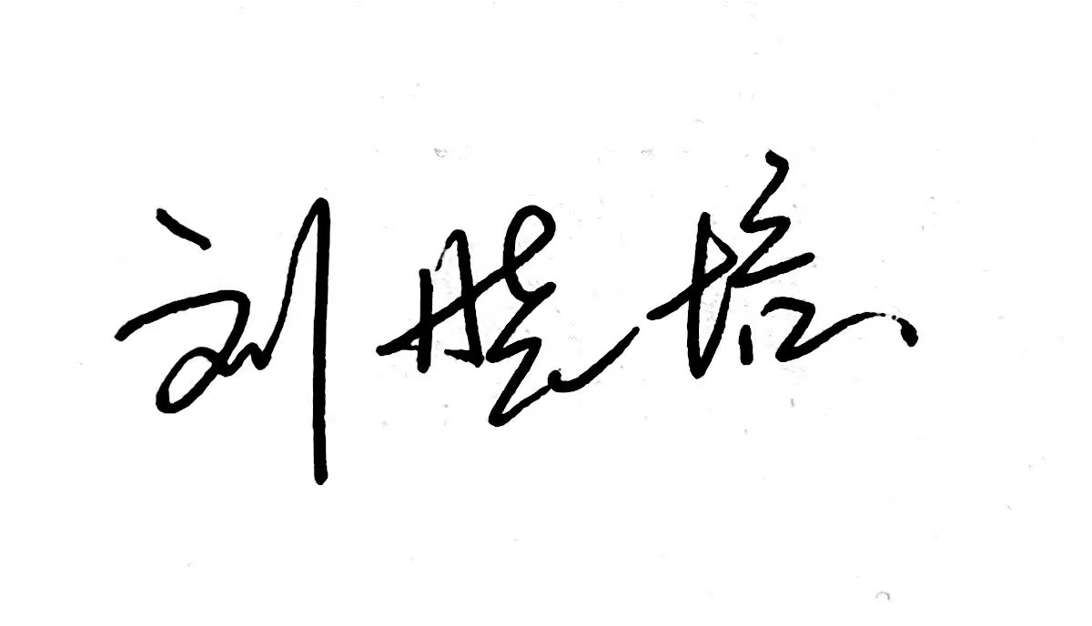（签名） |  | 制/修订时间 |  | 2024.8
专业负责人 | （签名） |  | 审定时间 |  | 2024.8
学院负责人 | （签名） |  | 批准时间 |  | 2024.8

二、课程目标与毕业要求

（一）课程目标
类型 | 序号 | 内容
知识目标 | 1 | 掌握书面沟通、口头沟通、非语言沟通等多种沟通方式、掌握会议沟通、危机沟通、跨文化沟通等不同情境下的沟通管理，与人际冲突的处理。并正确应用于工作实践。
技能目标 | 2 | 能够有效运用沟通的原理、技巧，进行工作中的人际关系协调，在老年活动策划、养老事务管理中做到有效、高效沟通。
 | 3 | 在集体活动中能发挥积极的角色力量，善于进行团队沟通，具备良好的自我管理与团队管理能力，团结协作，共同完成任务。
素养目标  (含课程思政目标) | 4 | 爱岗敬业，热爱所学专业，勤学多练，锤炼技能。熟悉本专业相关的法律法规，在实习实践中自觉遵守职业规范，具备职业道德操守。

（二）课程支撑的毕业要求
LO1品德修养：拥护中国共产党的领导，坚定理想信念，自觉涵养和积极弘扬社会主义核心价值观，增强政治认同、厚植家国情怀、遵守法律法规、传承雷锋精神，践行“感恩、回报、爱心、责任”八字校训，积极服务他人、服务社会、诚信尽责、爱岗敬业。
⑤爱岗敬业，热爱所学专业，勤学多练，锤炼技能。熟悉本专业相关的法律法规，在实习实践中自觉遵守职业规范，具备职业道德操守。
LO2掌握管理学、社会学、护理学等学科基础理论和专门知识，能够熟练运用养老机构经营管理、老年健康管理、老年照护等专业技能，具备现代养老服务管理的理念和素养。
⑥协调管理能力：能协调工作中的各种人际关系,进行老年活动策划、组织老年事务管理。
LO3表达沟通：理解他人的观点，尊重他人的价值观，能在不同场合用书面或口头形式进行有效沟通。
②应用书面或口头形式，阐释自己的观点，有效沟通。
LO6协同创新：同群体保持良好的合作关系，做集体中的积极成员，善于自我管理和团队管理；善于从多个维度思考问题，利用自己的知识与实践来提出新设想。
①在集体活动中能主动担任自己的角色，与其他成员密切合作，善于自我管理和团队管理，共同完成任务。

（三）毕业要求与课程目标的关系
毕业要求 | 指标点 | 支撑度 | 课程目标 | 对指标点的贡献度
LO1 | ④ | M | 4.爱岗敬业，热爱所学专业，勤学多练，锤炼技能。熟悉本专业相关的法律法规，在实习实践中自觉遵守职业规范，具备职业道德操守。 | 100%
LO2 | ⑥ | M | 2.能够有效运用沟通的原理、技巧，进行工作中的人际关系协调，在老年活动策划、养老事务管理中做到有效、高效沟通。 | 100%
LO3 | ② | H | 1.掌握书面沟通、口头沟通、非语言沟通等多种沟通方式、掌握会议沟通、危机沟通、跨文化沟通等不同情境下的沟通管理，与人际冲突的处理。并正确应用于工作实践。 | 100%
LO6 | ① | H | 3.在集体活动中能发挥积极的角色力量，善于进行团队沟通，具备良好的自我管理与团队管理能力，团结协作，共同完成任务。 | 100%

三、课程内容与教学设计

（一）各教学单元预期学习成果与教学内容
1 沟通概论
知识点：正确认识沟通的含义；理解沟通的基本过程、方式和要素；理解沟通的障碍；理解克服沟通障碍的策略。
教学难点：沟通障碍及其克服策略。
能力要求：
能够结合实践正确分析影响沟通的因素；
具备良好沟通的意识，对自己沟通能力有客观评估

2.管理沟通
知识点：知道管理沟通的定义和内容；.理解管理职能与沟通的关系、管理者的沟通角色、管理沟通的作用；熟悉影响管理沟通的因素；及有效管理沟通的策略。
教学难点：
知道管理沟通与沟通的区别。
理解组织内外部环境如何影响管理沟通
如何给与、接受建设性反馈
能力要求：
结合管理实践，正确运用管理沟通的策略

3.组织沟通
知识点：知道组织沟通的含义类型；掌握组织内部纵向沟通、横向沟通的障碍与策略；知道正式、非正式沟通网络；理解组织外部沟通的策略
教学难点：
上下级沟通的技巧与艺术；
非正式沟通的技巧与艺术；
能力要求：
能够结合实际案例正确分析沟通的成功与失败；
能够理论融于实践，提升与上下级、平级沟通的能力；

4.群体沟通与团队沟通
知识点：知道组织中群体沟通与团队沟通的差异；知道群体的种类。3.知道群体沟通的要素；知道团队的种类；了解团队沟通的要素；理解成功团队的特征。
教学难点：
群体与团队的区别
影响群体凝聚力的因素。
不同团队发展阶段的团队沟通特点。
成功团队沟通的策略与特点。
能力要求：
能够正确运用群体沟通、团队沟通的策略建设高凝聚力的团队。

- 会议沟通
知识点：了解会议的目的与类型；熟悉组织会议的基本步骤、会议中的角色及其职责；影响会议的因素和有效会议组织的策略。
教学难点：
会前准备工作
会议议程的制定、安排
与会者的角色与职责；
罗伯特议事规则
能力要求：
能够结合实际安排并组织一次会议。

6.危机沟通
知识点:知道危机的特征。掌握知道危机沟通的模型；理解危机沟通的障碍；掌握危机沟通的策略。
教学难点：
危机的特征
危机沟通的障碍、原则与策略
与媒体进行危机沟通的技巧。
能力要求：能够综合运用危机沟通的相关知识，模拟应对危机沟通。

7.面谈
知识点:知道面谈的种类及其目的、面谈的基本过程；掌握面谈的提问技巧；知道绩效反馈面谈的原则；知道招聘面试的基本程序。
教学难点：
面谈过程中的技巧
绩效反馈面谈的程序与原则。
面试技巧
能力要求：
能够组织一次成功的面谈

8.演讲
知识点：认识演讲的本质和特点；掌握认知规律及其在演讲中的应用；有效地安排演讲的结构；熟悉演讲中的语言和非语言技巧
教学难点：
认知规律；不同演讲结构的优缺点；
能力要求：
能在公众场合进行有效演讲；能够熟练运用演讲的技巧，提高个人演讲技能。

9.倾听
知识点：认识倾听的含义；了解倾听的障碍；掌握倾听的三个层面；掌握倾听的技巧；掌握倾听中建设性反馈的技巧
教学难点：
倾听的三个层次
不恰当的倾听反馈
建设性反馈的技巧
能力要求：
积极提高倾听意识
在倾听时能够正确给与反馈，
提高倾听意识，成为合格的倾听者

10.非语言沟通
知识点：知道非语言沟通的定义；非语言沟通与语言沟通的关系；理解非语言沟通的作用；掌握理解非语言沟通的技巧。
教学难点：
常见肢体语言的解析。
时间、空间与环境语言的解析。
能力要求：
提高改善非语言沟通的意识和技能

11.书面沟通
知识点：知道书面沟通的特点和基本形式；.知道商务信函的种类；掌握商务信函的写作技巧；把握书面沟通的语气；克服书面沟通的心理障碍。
教学难点：
商务写作的基本要求
不同种类的商务信函写作
能力要求：能够运用商务信函的写作知识，正确写作不同类别的商务信函。

（二）教学单元对课程目标的支撑关系
课程目标  教学单元 | 1 | 2 | 3 | 4
1.沟通概论 |  | √ |  | √
2.管理沟通 | √ | √ | √ | √
3.组织沟通 |  | √ | √
4.群体沟通与团队沟通 |  | √ | √
5.会议沟通 |  | √
6.危机沟通 | √
7.面谈 | √
8.演讲 | √ | √
9.倾听 | √ | √
10.非语言沟通 | √ | √
11.书面沟通 | √

（三）课程教学方法与学时分配
教学单元 | 教与学方式 | 考核方式 | 学时分配
 |  |  | 理论 | 实践 | 小计
1.沟通概论 | 教授 | 自我评估 | 2 | 2 | 4
2.管理沟通 | 教授+讨论 | 同辈评估、课堂测验 | 4 | 0 | 4
3.组织沟通 | 教授+案例分析 | 案例分析 | 4 | 0 | 4
4.群体沟通与团队沟通 | 教授+练习 | 课堂小测验 | 2 | 0 | 2
5.会议沟通 | 教授 | 计划书 | 2 | 0 | 2
6.危机沟通 | 教授 | 组织结构识别、分析 | 2 | 0 | 2
7.面谈 | 教授 | 反思 | 4 | 0 | 4
8.演讲 | 教授 | 案例 | 0 | 2 | 2
9.倾听 | 教授+情景模拟 | 课堂展示 | 2 | 2 | 4
10.非语言沟通 | 教授 | 课堂小测验 | 2 | 0 | 2
11.书面沟通 | 教授 | 课堂展示、自我评估 | 0 | 2 | 2
 |  |  | 24 | 8 | 32

（四）课内实验项目与基本要求
序号 | 实验项目名称 | 目标要求与主要内容 | 实验  时数 | 实验  类型
1 | 课堂游戏-“我说，你画” | 通过活动理解沟通的要素、过程、障碍，克服的策略 | 2 | 综合型
2 | 案例分析“员工为什么不听话” | 有效倾听的技巧、提问方式，克服倾听障碍的方法 | 2 | 综合型
3 | 口头沟通之主题演讲 | 课堂分组，进行一次课程相关主题演讲 | 2 | 综合型
4 | 商务信函写作 | 指定时间内，独立撰写一份商务信函 | 2 | 综合型
实验类型：①演示型 ②验证型 ③设计型 ④综合型

四、课程思政教学设计
管理沟通是从事养老服务管理工作重要的技能与素养，其重点不是不是语言表达的技巧和自我修饰的方法，而是正确认知和妥善处理各种关系，并借由课程的影响，带给学生思想、智慧和价值观的塑造，真正在学子心中种下“真善美”的种子，学会理解他人、换位思考、尊重长者、关爱全社会的老人。
很多人认为某人与所有人都相处得十分融洽，于是归因为此人善表达，这是因果的本末倒置。”语言表达在沟通中虽然非常重要，但它并非现象背后最本质的东西，恰恰是因为正确认识了与他人的关系，并找到了与不同人相处的方法，这门课程天然地具有思想政治教育的功能。
融入方式：
1、在讲解沟通的原则之一“自我认识与定位”时，课程通过案例教学和情景模拟让学生学会正确认识和面对自身不足，完善自我并调节本我与超我之间的冲突，成为一个不惑、不忧、不惧的人；
通过知育、情育、意育三个维度的培养，逐步深化学生对惑、忧、惧的认知，使学生在学业、事业和人生等方面树立正确的理想与奋斗目标，最大限度地建构自我，从而如盐化水般的完成对学生的情感和德行教育，助力学生在人际沟通中真正做到‘不惑不忧不惧；
- 在沟通主体分析、沟通客体分析、冲突沟通、绩效沟通、面试模拟等课程内容中，分别凝练出“我与自己、他人、组织、社会和未来”的关系，并相应地强化理想与信念教育、法制与道德教育、集体主义教育、爱国主义教育和优秀传统文化教育。引导学生树立远大的人生理想、正确的权力观和积极的工作价值观，并具备道德评判力和公民责任感；
主要思政点：
正确认识我与自己的关系，进行理想信念教育；
正确认识我与他人的关系，进行法制与道德教育；
正确认识我与组织的关系，进行集体主义教育；
正确认识我与社会的关系，进行爱国主义教育；
正确认识我与未来的关系，进行优秀传统文化继承发扬的教育。
- 讲“沟通客体分析：上行/下行/平行”时，解读上行、下行与平行沟通的不同以及沟通中站位的重要性，培养学生正确认识权力、责任和利益之间的辩证关系。
- 讲授“外部沟通：简历制作+面试模拟”时，课程引入“扁鹊见蔡桓公新解”的历史故事，阐释反求诸己的价值内核与时代精神，引导学生以史为鉴，从中国传统文化中汲取力量，在不断“内省”中锤炼自己，鼓励在面试中呈现自身文化底蕴，充分展现专业自信。

五、课程考核
总评构成 | 占比 | 考核方式 | 课程目标 |  |  |  | 合计
 |  |  | 1 | 2 | 3 | 4
X1 | 40% | 随堂测试 | 60 | 20 | 20 |  | 100
X2 | 15% | 平时作业 | 30 | 30 | 30 | 10 | 100
X3 | 30% | 实训报告 | 50 | 50 |  |  | 100
X4 | 15% | 平时表现 |  |  | 40 | 60 | 100

六、其他需要说明的问题
无

